Práca s grafikou
Vektorový program vytvára obrázky pomocou geometrických útvarov – priamka, krivka, obdĺžnik, elipsa,... Pri zväčšovaní sa tvar útvarov vždy prepočítava a preto je kvalita zobrazeného obrázku rovnako dobrá, nezávisle od jeho zväčšenia. Tento typ programu je vhodný hlavne pri spracovaní ilustrácií a nákresov, kde je potrebné zachovať presné rozmery. Sem patria napr. programy Corel Draw, Adobe Ilustrator, Zoner Callisto,...
Výhody:
- Obrázok môžeme zväčšovať bez straty kvality
- Môžeme pracovať s každým objektom obrázku samostatne
- Výsledná veľkosť obrázku je väčšinou oveľa menšia ako pri bitmapovej grafike
Nevýhody:
- Oproti bitmapovej grafike je vytvorenie obrázku oveľa ťažšie
- Používa menej farieb
Druhy formátov:
.eps, .ps - PostScript , .pdf - Portable Document Format , .ai - Adobe Illustrator Artwork , .cdr - Corel Draw, .svg - Scalable Vector Graphics

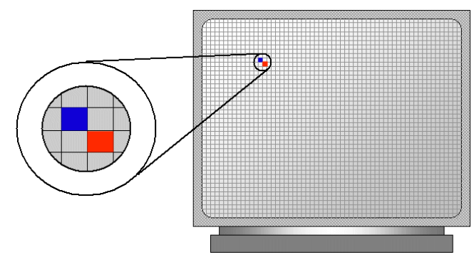
Rastrový (bitmapový) program vytvára obrázky po bodoch (pixloch) ako raster (bitmapu), kde každý bod je definovaný svojou pozíciou a farbou. Pretože ide o bodové vykresľovanie obrázku, pri jeho zväčšení dochádza k rozmazaniu obrázku. K týmto radíme napr. programy Skicár, Adobe Photoshop, Paintshop pro,... Skicár (Maľovanie)
Výhody:
- Vytvorenie obrázku je veľmi jednoduché, stačí nám digitálny fotoaparát, alebo scaner
Nevýhody:
- Zmena veľkosti vedie ku strate kvality
- Veľké nároky na pamäť
Druhy formátov:
APNG , BMP, GIF, HDP, JPEG, JPEG 2000, MNG, PCX, PNG, TIFF, WBMP, XPM
Oba tieto princípy sú dôležité a nemôžeme hovoriť, ktorý je lepší, lebo každý má iné pole pôsobnosti.

Používanie programu Skicár
Skicár je program určený na kreslenie, maľovanie a úpravu obrázkov. Skicár je možné použiť ako digitálny náčrtník na jednoduché obrázky a kreatívne projekty alebo na pridávanie textu a prvkov úpravy do iných obrázkov, napríklad z digitálnych fotoaparátov.

Časti programu Skicár
Ak chcete otvoriť program Skicár, kliknite na tlačidlo ŠtartVšetky programy, Príslušenstvo a potom na položku Skicár.
Po spustení programu Skicár sa zobrazí takmer prázdne okno obsahujúce iba niekoľko nástrojov na kreslenie a maľovanie. Nasledujúci obrázok zobrazuje rozličné časti okna programu Skicár:
Okno programu Skicár:
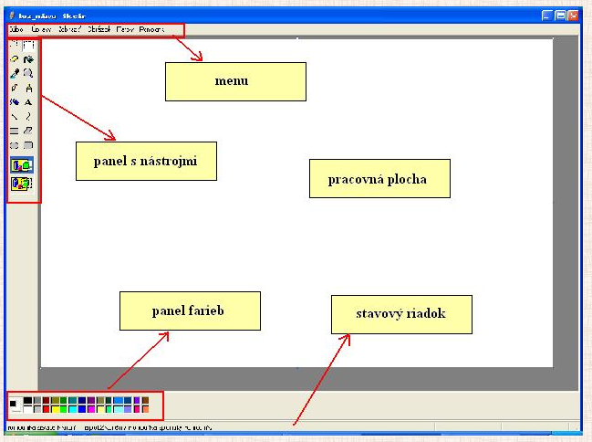
Nástroje programu skicár:
Panel s nástrojmi programu Skicár obsahuje užitočnú súpravu nástrojov na kreslenie. Tieto nástroje sa dajú použiť na kreslenie voľnou rukou a pridávanie rozličných tvarov do obrázkov.
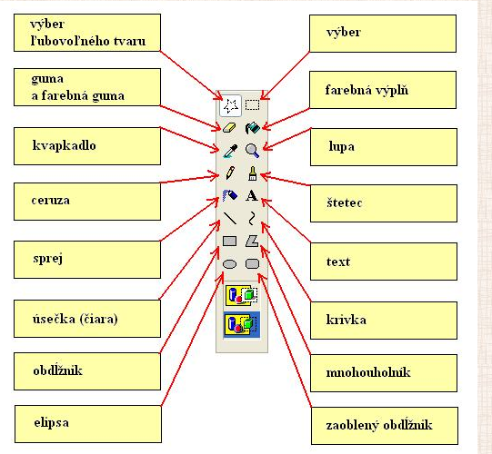
Nástroj | Popis
 | Na výber časti obrázka s nepravidelným tvarom použite nástroj Laso. Kliknite na nástroj Laso a potom v poli s možnosťami hneď pod panelom s nástrojmi kliknite na štýl pozadia. Ukážte na časť obrázka, s ktorou chcete pracovať.
 | Na výber ľubovoľnej štvorcovej alebo obdĺžnikovej časti obrázka použite nástroj Výber. Kliknite na nástroj Výber a potom v poli s možnosťami hneď pod panelom s nástrojmi kliknite na štýl pozadia. Ukážte na časť obrázka, s ktorou chcete pracovať.
 | Na vymazanie oblastí obrázka použite nástroj Guma. Kliknite na nástroj Guma, potom na veľkosť gumy pod panelom s nástrojmi a posuňte gumu cez oblasť obrázka, ktorú chcete vymazať. Všetky oblasti, ktoré vymažete, sa nahradia farbou pozadia.
 | Ak chcete celý obrázok alebo priložený tvar vyplniť farbou, použite nástroj Farebná výplň. Kliknite na nástroj Farebná výplň, na paneli farieb kliknite na farbu a potom kliknite do vnútra oblasti, ktorú chcete vyplniť. Ak chcete farbu odstrániť a nahradiť farbou pozadia, kliknite pravým tlačidlom myši do oblasti, kde chcete farbu odstrániť.
 | Na nastavenie aktuálnej farby popredia alebo pozadia použite nástroj Kvapkadlo. Kliknite na nástroj Kvapkadlo a potom kliknite na farbu na obrázku, ktorú chcete nastaviť ako farbu popredia, alebo kliknite pravým tlačidlom na farbu na obrázku, ktorú chcete nastaviť ako farbu pozadia.
 | Na priblíženie časti obrázka použite nástroj Zväčšovacie sklo. Kliknite na nástroj Zväčšovacie sklo a potom hneď pod panelom s nástrojmi na úroveň priblíženia. Na posúvanie v obrázku použite posúvač. Ak chcete obnoviť normálne zobrazenie, kliknite opäť na nástroj Zväčšovacie sklo a potom na obrázok.
 | Na nakreslenie tenkých čiar alebo kriviek voľnou rukou použite nástroj Ceruzka. Kliknite na nástroj Ceruzka, na paneli farieb na farbu a potom posuňte ukazovateľ v obrázku, čím nakreslíte čiaru. Ak chcete kresliť s farbou pozadia, kliknite pravým tlačidlom myši a súčasne posúvajte ukazovateľ.
 | Na nakreslenie hrubých čiar alebo kriviek voľnou rukou použite nástroj Štetec. Kliknite na nástroj Štetec, hneď pod panelom s nástrojmi kliknite na tvar, na paneli farieb kliknite na farbu a potom posuňte ukazovateľ v obrázku, čím namaľujete čiaru. Ak chcete maľovať s farbou pozadia, kliknite pravým tlačidlom myši a súčasne posúvajte ukazovateľ.
 | Na vytvorenie sprejového efektu v obrázku použite nástroj Sprej. Kliknite na nástroj Sprej, hneď pod panelom s nástrojmi kliknite na tvar spreja, na paneli farieb kliknite na farbu a potom posuňte ukazovateľ v obrázku, čím namaľujete čiaru. Ak chcete maľovať s farbou pozadia, kliknite pravým tlačidlom myši a súčasne posúvajte ukazovateľ.
 | Na vloženie textu do obrázka použite nástroj Text. Kliknite na nástroj Text a potom v poli s možnosťami hneď pod panelom s nástrojmi kliknite na štýl pozadia. Na paneli farieb kliknite na farbu a potom kliknutím do oblasti obrázka zadajte text. Textové pole môžete posúvať, ako aj meniť jeho veľkosť, písmo, veľkosť písma a formátovanie textu, kým nekliknete na iný nástroj alebo mimo textového poľa v obrázku.
 | Na nakreslenie rovnej čiary použite nástroj Čiara. Kliknite na nástroj Čiara, hneď pod panelom s nástrojmi v poli s možnosťami kliknite na šírku čiary, na paneli farieb kliknite na farbu a potom posuňte ukazovateľ v obrázku, čím nakreslíte čiaru. Ak chcete nakresliť čiaru s farbou pozadia, kliknite pravým tlačidlom myši a súčasne posúvajte ukazovateľ.
 | Na nakreslenie hladkej, zakrivenej čiary použite nástroj Krivka. Kliknite na nástroj Krivka, hneď pod panelom s nástrojmi v poli s možnosťami kliknite na šírku čiary, na paneli farieb kliknite na farbu a potom posuňte ukazovateľ v obrázku, čím nakreslíte rovnú čiaru. Po vytvorení čiary kliknite na oblasť v obrázku, do ktorej chcete umiestniť oblúk krivky, a potom posuňte ukazovateľ, čím krivku upravíte.
Na kreslenie pravouhlých tvarov použite nástroj Obdĺžnik. Kliknite na nástroj Obdĺžnik, na paneli farieb kliknite na farbu a potom hneď pod panelom s nástrojmi kliknite na štýl obdĺžnika.
Ak chcete nakresliť obdĺžnik, posuňte ukazovateľ po uhlopriečke v požadovanom smere. Ak chcete nakresliť štvorec, počas posúvania podržte stlačený kláves SHIFT.
Na vytvorenie tvaru s ľubovoľným počtom strán použite nástroj Mnohouholník. Kliknite na nástroj Mnohouholník, na paneli farieb kliknite na farbu a potom hneď pod panelom s nástrojmi kliknite na štýl mnohouholníka.
Ak chcete nakresliť mnohouholník, posuňte ukazovateľ a nakreslite rovnú čiaru. Potom kliknite na každé miesto, kde chcete zobraziť ďalšie strany. Dvakrát kliknite tlačidlom myši. Ak chcete vytvoriť strany so 45-stupňovými alebo 90-stupňovými uhlami, počas vytvárania strán podržte stlačený kláves SHIFT.
Na vytvorenie elipsy a kruhov použite nástroj Elipsa. Kliknite na nástroj Elipsa, na paneli farieb kliknite na farbu a potom hneď pod panelom s nástrojmi kliknite na štýl výplne.
Ak chcete nakresliť elipsu, posuňte ukazovateľ. Ak chcete nakresliť kruh, počas posúvania podržte stlačený kláves SHIFT.
Na kreslenie pravouhlých tvarov so zaoblenými okrajmi použite nástroj Zaoblený obdĺžnik. Kliknite na nástroj Obdĺžnik, na paneli farieb kliknite na farbu a potom hneď pod panelom s nástrojmi v poli s možnosťami kliknite na štýl výplne.
Ak chcete nakresliť zaoblený obdĺžnik, posuňte ukazovateľ po uhlopriečke v požadovanom smere. Ak chcete nakresliť štvorec so zaoblenými okrajmi, počas posúvania podržte stlačený kláves SHIFT.
 | Panel farieb označuje aktuálne farby popredia a pozadia. Ak chcete maľovať s vybratou farbou popredia, posúvajte ukazovateľ. Ak chcete maľovať s vybratou farbou pozadia, kliknite pravým tlačidlom myši a súčasne posúvajte ukazovateľ. Ak chcete zmeniť aktuálnu farbu popredia, kliknite na dostupný farebný štvorec. Ak chcete zmeniť farbu pozadia, kliknite pravým tlačidlom myši na dostupný farebný štvorec. Ak chcete zmiešať novú farbu, dvakrát kliknite na ľubovoľný farebný štvorec a potom kliknite na položku Definovať vlastné farby.
Možnosť |  | Popis
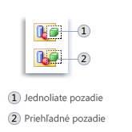 |  | Pri kopírovaní a prilepovaní časti obrázka pomocou nástrojov Laso alebo Výber vyberte možnosť Jednofarebné pozadie alebo Priehľadné pozadie. Keď vyberiete možnosť Jednofarebné pozadie, farba pozadia bude súčasťou tvaru, ktorý prilepíte do obrázka. Keď vyberiete možnosť Priehľadné pozadie, farba pozadia nebude súčasťou tvaru, takže všetky oblasti, ktoré používajú túto farbu, budú priehľadné a zvyšok obrázka sa bude môcť zobraziť na ich mieste.
 |  | Pri kreslení čiar a kriviek vyberte požadovanú hrúbku čiary.
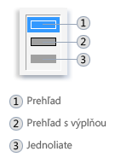 |  | Pri kreslení tvarov vyberte požadovaný efekt výplne.

Vymazanie časti obrázka
Ak chcete odstrániť chybu alebo zmeniť časť obrázka, použite nástroj Guma. Podľa predvoleného nastavenia Guma zmení všetky vymazané oblasti na bielu, farbu gumy je však možné zmeniť. Ak napríklad nastavíte žltú farbu gumy, vymazané oblasti budú žlté.
- Na paneli s nástrojmi kliknite na nástroj Guma .
- Na paneli farieb kliknutím pravého tlačidla myši vyberte požadovanú farbu gumy. Ak chcete gumovať bielou farbou, farbu nie je potrebné nastavovať.
- Ukazovateľ posúvajte cez oblasť, ktorú chcete vymazať.

Zmena efektu nástrojov kreslenia
Zmenu spôsobu kreslenia nástroja je možné vykonať v poli Možnosti, ktoré je umiestnené pod panelom s nástrojmi. Je možné nastaviť hrúbku štetca nástroja (ovplyvní sa tým hrúbka kresby na obrazovke) a zobrazenie kresleného tvaru ako obrysu alebo plného tvaru.

Zmena ťahu štetca nástroja Štetec
- Na paneli s nástrojmi kliknite na nástroj Štetec .
- V poli Možnosti kliknite na tvar štetca, s ktorým chcete kresliť.
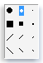Obrázok možností štetca
- Ak chcete kresliť, ukazovateľ posúvajte cez oblasť kreslenia.

Uloženie obrázka
Obrázok pravidelne ukladajte, čím predídete náhodnej strate vykonanej práce. V ponuke Súbor kliknete na položku Uložiť. Uložia sa všetky zmeny vykonané na obrázku od posledného uloženia.
Pri prvom uložení nového obrázka je potrebné zadať názov súboru. Postupujte podľa nasledujúcich pokynov:
- V ponuke Súbor kliknite na príkaz Uložiť.
- V poli Uložiť vo formáte vyberte požadovaný formát súboru.
- Do poľa Názov súboru zadajte názov.
- Kliknite na tlačidlo Uložiť.
Menu:
Veľkú časť nástrojov na prácu s obrázkom nájdeme v Menu. Stručná charakteristika jednotlivých príkazov:
Pod príkazom Súbor sú ukryté príkazy na prácu so súbormi a príkazy pre tlač.
Úpravy v sebe ukrývajú príkaz Späť (Ctrl+Z), pomocou ktorého môžeme vrátiť posledné tri zmeny, ktoré sme na pracovnej ploche urobili, a tiež sadu príkazov na prácu so Schránkou.(Schránka je časť pamäti Windows, do ktorej je možné dočasne vložiť text, obrázok, ale aj iný objekt.)
Príkazy na prácu so Schránkou:
Vystrihnúť/Vyjmout (Ctrl+X) - presunie obsah označenej oblasti do Schránky.
Kopírovať (Ctrl+C) - skopíruje obsah označenej oblasti do Schránky.
Prilepiť/Vložit (Ctrl+V) - vloží obsah Schránky do pracovnej plochy.
Vymazať výber (Del)- vymaže obsah označenej časti.
Vybrať všetko (Ctrl+A)- označí celú pracovnú plochu.
Zobraziť v sebe skrýva príkazy na úpravu prostredia grafického editora. Prvé tri príkazy určia, či bude Panel s nástrojmi, Panel farieb, Panel písma alebo Stavový riadok zobrazený alebo nie.
Príkazom Lupa zväčšíme pohľad na pracovnú plochu.
Obrázok obsahuje príkazy na prevrátenie, otočenie (Ctrl+R), vymazanie (Ctrl+Shift+N) alebo invertovanie farieb (výmena farieb na farby opačné, napr: biela na čiernu) označenej časti obrázka.
Pomocou príkazu Atribúty... (Ctrl+E) môžeme nastaviť veľkosť pracovnej plochy.
Farby skrýva funkciu na úpravu farebných paliet grafického editora. Môžeme si pomocou príkazu Upraviť farby... zadefinovať vlastnú paletu farieb.
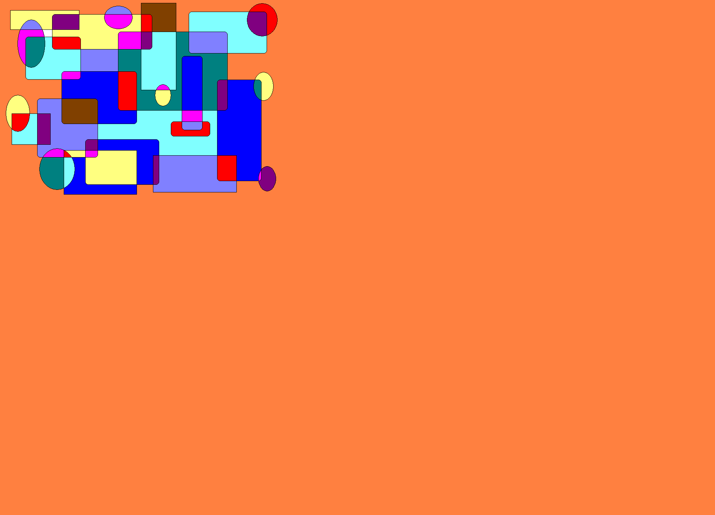
Položka Pomocník je "ťahákom" pre tých, ktorí si nevedia s čímsi v grafickom editori poradiť.
Úlohy:
- Vieš kto bol Picasso? Maliar ktorý maľoval veľmi moderným spôsobom. Často len rôznymi geometrickými tvarmi. Aj ty sa zahraj “na Picassa“ a namaľuj moderný obraz tak, ako by ho maľoval on Ty však pomocou počítača. Použi geometrické tvary. malé plochy potom postupne vyfarbi. Napríklad takto. Ulož pod názvom :(vaše meno)- Picasso.
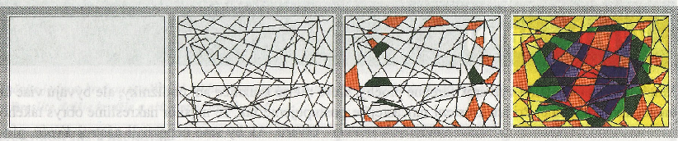
- Pokračujte v modernom umení. Navrhnite mozaiku. Nakreslite si obdĺžnik, ktorý rozdelíte čiarami tak, aby vznikli malé plochy. Tie potom postupne vypĺňajte farbou. Súbor uložte pod názvom :(vaše meno)- mozaika
- Sprej je nástroj ktorý funguje tak, že v určitom okolí náhodne kreslí body. Sprej vnáša do obrázka chaos, ale ak sa vhodne použije môžu vzniknúť zaujímavé obrázky. Pokúste sa pomocou spreju nakresliť obrázok z prírody napr. strom. použite rôzne farby a rôzne stopy spreju. Súbor uložte pod názvom :(vaše meno)- sprej.
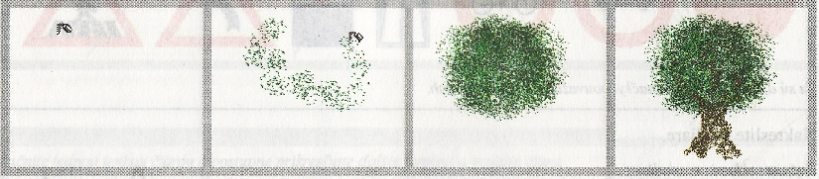

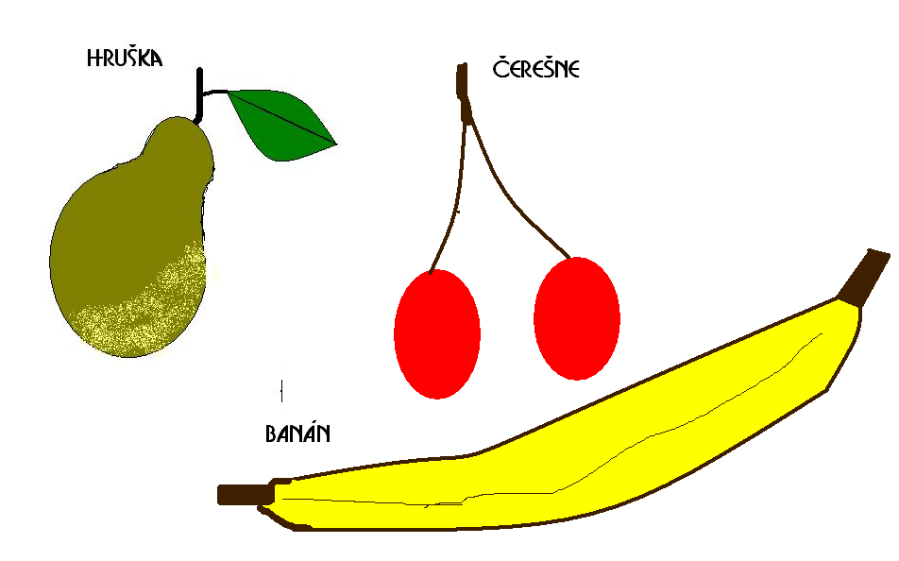
- Ovocie a zelenina. Pokúste sa nakresliť na jeden výkres niekoľko druhov ovocia alebo zeleniny a popíšte obrázok. Súbor uložte pod názvom: (vaše meno)- Ovocie,zelenina

5. Mesto. Najskôr si pomocou nástroja Vyplnený obdĺžnik nakreslíme obrysy budov.
- Prvé kreslíme budovy, ktoré sú vzadu, tie úplne vpredu až nakoniec
- Farbu obrysu obdĺžnika zvolíme ľavým tlačidlom myši
- Farbu, ktorou je obdĺžnik vyplnený, volíme pravým tlačidlom myši
- Teraz už len dokreslíme okná, dvere, príp. anténky (tiež pomocou vyplneného obdĺžnika).
- Súbor uložte pod názvom: (vaše meno)- mesto
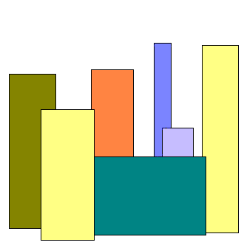
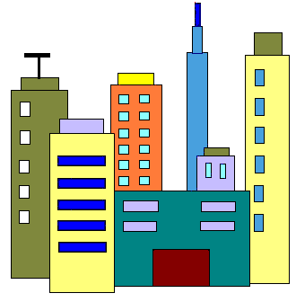

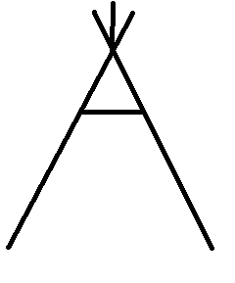
6.Vigvam.
- Nakreslíme základné čiary vigvamu
- Krivkami dokreslíme spodnú časť vigvamu a riadky, kde bude vzor
- Pomocou vyplnenej elipsy nakreslíme vchod do vigvamu
- Vygumujeme spodnú časť elipsy
- Dokreslíme vzor vigvamu
- Nakoniec vigvam vyfarbíme
- Súbor uložte pod názvom: (vaše meno)- Vigvam
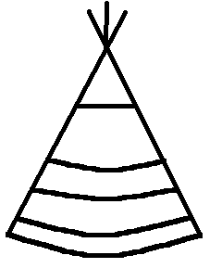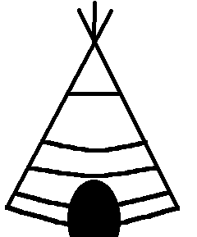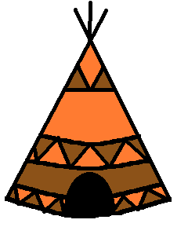
7. Papagáj.
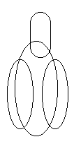
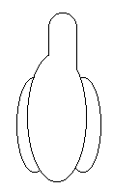
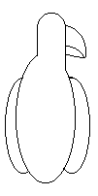
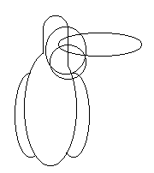
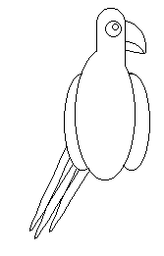
- Nástrojom "elipsa" si nakreslíme hlavu a trup papagája. Zbytočné čiary vygumujeme.
- Ďalšou časťou je zobák. Zložíme ho z troch kružníc. Samozrejme, nepotrebné čiary znova zmažeme.

- už len kružnicou dokreslíme oko a vlnkou chvost. Tak, ešte ho pekne farebne vyfarbíme
2. Výber a schránka
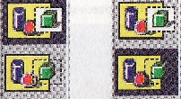
Nástroj Výber umožňuje presúvať obraz alebo časť obrazu, prípadne ho zväčšiť(zmenšiť), otočiť alebo skosiť.

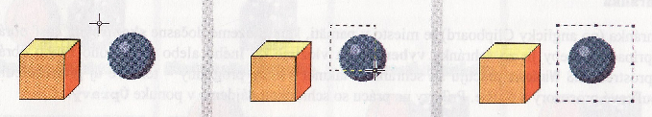

- označíme si časť obrazu s ktorou chceme pracovať –teda vytvoriť výber
- stlačením tlačidla myši začneme s označovaním
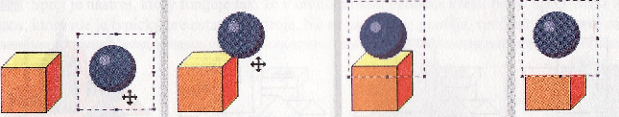
- výber tvoria tie body, ktoré ležia vo vnútri rámika

- výber môžeme presúvať alebo kopírovať do schránky a potom vložiť na do toho istého, alebo iného obrázka, dokonca aj do iného napr. textového dokumentu
- ak sa postavíte na obrázok a objaví sa vám rámik, v ôsmych smeroch môžete zmeniť rozmer obrázka
- v hlavnej ponuke Obrázok, môžete obrázok otočiť alebo skosiť
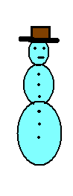

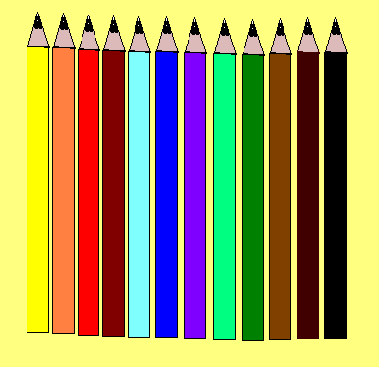
- Ceruzky. Nakreslite ceruzku. Skopírujte ju 12-krát.poukladajte ich vedľa seba a vyfarbite rôznymi farbami. Dostanete sadu farebných ceruziek
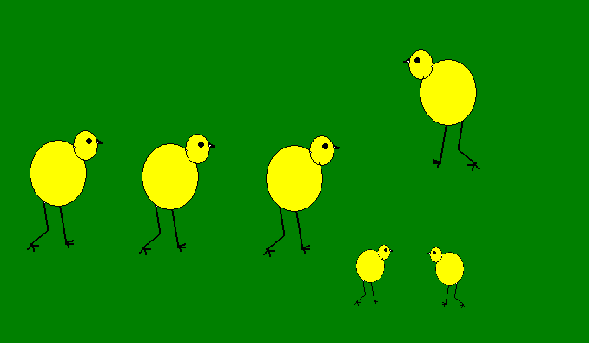
- Kura. Nakreslite jednoduchý obrázok kuriatka. Skopírujte ho niekoľkokrát. Zmeňte rozmery a otočenie na jednotlivých kópiách. :(vaše meno)- kura.
- Mexičan. Nakreslite mexičana podľa postupu ktorý vidíte na obrázku. Ruky a topánky skúste pomocou kopírovania a preklopenia jednej veci.
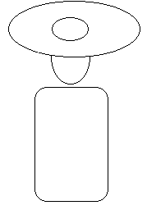
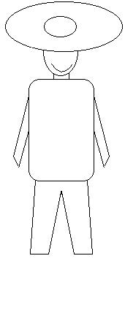
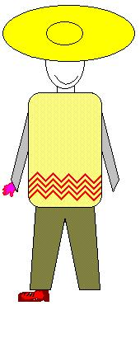
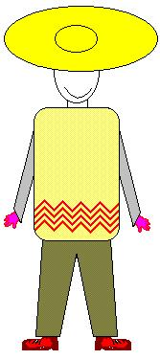

- Pisa. Mesto Pisa sa nachádza v Taliansku. Okrem toho, že má veľa obyvateľov, má aj veľa turistov. Tí tam chodia predovšetkým obdivovať zvláštnu šikmú vežu. Skúste nakresliť šikmú vežu v Pise.
  - nakreslíme štvorec a umiestnime tam dva kruh
  - pomocou gumy odstránime spodné polovice kruhov, takže zostanú len polkruhy
  - prikreslíme zvislé čiary a máme hotové jedno poschodie
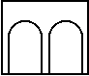
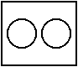
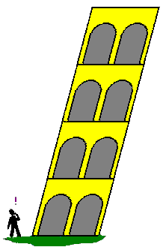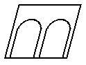

Domáca úloha:
- Nakreslite motýľa
(Nakresli elipsy – tým určíš tvar budúceho krídla; vyfarbi krídlo a vymaž zbytočné body; potom z krídel vytvor kópiu, prevráť ju vodorovne; krídla prilož k sebe a dokresli telo motýľa.
- Nakreslite kocku, ktorá bude mať na každej viditeľnej strane obrázok
(Potrebuješ 3 rovnaké štvorce s obrázkom; dva z nich skos a zmenši na výšku alebo šírku na polovicu. Potom všetky poukladaj do tvaru kocky. Obrázky môžeš nakresliť alebo si ich stiahnuť z internetu)

